ИНФОРМАЦИОННО-МЕТОДИЧЕСКИЙ ВЕСТНИК БРЕСТСКОГО ОБЛАСТНОГО ЦЕНТРА КОРРЕКЦИОННО-РАЗВИВАЮЩЕГО ОБУЧЕНИЯ И РЕАБИЛИТАЦИИ
«Методы развития и коррекции эмоционально-волевой сферы ребенка раннего возраста»

апрель
2021

Уважаемые коллеги!
Представляем Вашему вниманию материалы по итогам семинара «Методы развития и коррекции эмоционально-волевой сферы ребенка раннего возраста», представленные педагогами-психологами.
В Вестнике предложен теоретический и практический материал развития и коррекции эмоционально-волевой сферы ребенка раннего возраста. Методика и анкета для работы с детьми раннего возраста. Приемы и упражнения арт-терапии, используемые в работе с детьми раннего возраста.
Данный материал рекомендован для использования в работе педагогами-психологами с детьми и родителями детей раннего возраста.

Ответственные за выпуск:
Директор - Жук Т.В.
Заместитель директора по основной деятельности – Пикалова О.С..
Методист Довгун Д.Ю.
Контактный телефон: 8 (0162) 29 15 09, 34 21 23, 34 21 22

11 февраля 2021 года в дистанционной форме состоялся семинар: «Методы развития и коррекции эмоционально-волевой сферы ребенка раннего возраста». Для участия были приглашены педагоги-психологи центров коррекционно-развивающего обучения и реабилитации Брестской области и педагоги-психологи центров раннего вмешательства.

«Проблемные аспекты эмоционального благополучия детей раннего возраста: базовые потребности и нарушения»
Хотько Анна Александровна,
Кулик Мария Анатольевна, педагоги-психологи
ГУО «Брестский областной центр
коррекционно-развивающего обучения и реабилитации»
Эмоциональное благополучие - это устойчивое эмоциональное положительное состояние ребенка, которое выражается в чувстве безопасности, положительном самоощущении в отношениях с другими людьми и выступает основой его высокой познавательной активности.
Причины возникновения нарушения эмоционального благополучия:
- Биологические причины
- Социальные причины
Базовые психологические потребности ребенка раннего возраста

Таблица 1 - Базовые психологические потребности ребенка раннего возраста
Первичные базовые потребности ребенка | Возрастно-специфические базовые потребности ребенка.
Потребность в безопасности | Потребность в самостоятельности
Потребность в любви и принятии | Потребность в активном познании окружающего мира

Потребность в безопасности
Стремление ребенка к уверенности в стабильности и предсказуемости окружающего мира, а также в том, сто близкие люди всегда доступны и защитят его в случае угрозы.
Потребность в любви и принятии
Желание ребенка чувствовать доброжелательное отношение близкого, безусловное принятие с его стороны, стремление ощущать свою нужность другому.
Возможные следствия депривации потребностей в безопасности, любви и принятии в раннем возрасте:
- патологические привычки;
- страхи;
- проблемы со сном;
- проблемы с кормлением;
- повышенная плаксивость;
- патологическая привязанность к определенному предмету;
- двигательная расторможенность или заторможенность;
- снижение познавательной активности;
- агрессивное поведение;
- регрессивные формы поведения;
- стремление ребенка управлять своим родителем;
- нарушение привязанности.
Условия удовлетворения потребностей в безопасности и любви и принятии
1. Чувствительность и отзывчивость матери к потребностям и инициативном обращении ребенка.
2. Эмоциональная доступность матери.
3. Последовательность поведения матери.
4. Демонстрация матерью любви и принятия по отношению к ребенку в виде телесного и зрительного контакта.
Возрастно-специфические базовые потребности ребенка
Потребность в самостоятельности
- Положительное эмоциональное самоощущение;
- Аффективно-заряженные представления (мотивирующие представления);
- Гордость за достижения.
Возможные следствия депривации потребности в самостоятельности в раннем возрасте
- Заострение негативных симптомов кризиса 3-х лет, особенно упрямства и негативизма
- Агрессивность
- В крайних случаях возможны невротические реакции:
- Ночные страхи
- Неспокойный сон
- Аффективно-моторные припадки
Условия удовлетворения потребности в самостоятельности
1. Уважение стремления ребенка к самостоятельности.
2. Поддержание инициативы ребенка в предметной и игровой деятельности.
3. Положительная оценка самостоятельных достижений ребенка.
4. Поддержка ребенка и внушение уверенности в собственных силах в случае неудачи.
5. Предоставление ребенку права выбора.
6. Ориентация на возрастные возможности ребенка при предоставление ему самостоятельности.
Потребность в активном познании окружающего мира
Предметная деятельность, ситуативно-деловое и внеситуативно-познавательное общение со взрослым являются одним из главных видов активности ребенка раннего возраста, с помощью которых он удовлетворяет свою потребность в активном познании окружающего мира.
Возможные следствия депривации потребности в активном познании окружающего мира в раннем возрасте
- снижение познавательной мотивации;
- задержка в развитии предметной деятельности;
- трудности в адаптации к дошкольному учреждению;
- задержка в развитии речи.
Условия удовлетворения потребности в активном познании окружающего мира
1. Отзывчивость взрослого к познавательной активности ребенка
2. Эмоциональная включенность
3. Соответствующее зоне ближайшего развития обучения
Наиболее распространённые в раннем возрасте нарушения эмоционального благополучия
- нарушение привязанности
- нарушения невротического характера
- страхи, тревожность
- депрессия
- проблемы с кормлением
- проблемы со сном
- упрямство, непослушание
- агрессивное поведение
Методика оценки эмоционального благополучия детей раннего возраста
Шматковой Инны Викторовны
Данная методика предназначена для оценки эмоционального благополучия у детей 2-го и 3-го года жизни.
Методика включает специально разработанные: 1) схему наблюдения .
Наблюдение за каждым ребенком должно проводиться не менее 40 минут в ситуациях его свободной деятельности, общения с взрослым. При этом ребенок должен находиться в знакомой обстановке.
Показатели поведения ребенка, отмеченные входе наблюдения как часто встречаются, также должны занесены для оценки.
и 2) анкету для матерей,
в которых содержится перечень показателей нарушения эмоционального благополучия ребенка 2-го/3-го года жизни по следующим сферам: сфера кормления, сфера сна, эмоциональная сфера, сфера отношений ребенка со взрослыми, сфера отношений ребенка со сверстниками (только у детей 3-го года жизни) и сфера развития самостоятельности. Данные показатели представляют собой описание проявлений поведения ребенка, доступных объективному наблюдению.
Процедура проведения.
Матери предлагается анкета для заполнения. Все показатели, обозначенные в анкете матерями категорией «часто», отмечаются специальных таблицах, где сгруппированы по сферам (оценка степени значимости показателей нарушения эмоционального благополучия ребенка), отмечаются в специальных таблицах. Некоторые показатели, наоборот, учитывается, если отмечаются категорией «нет».
После этого можем вычислить показатель нарушения эмоционального благополучия по каждой сфере, сделав необходимые расчеты в сводных таблицах.

Схема наблюдения (2-ой год жизни)
Имя ребенка__________________________________________возраст_______________
1. | Заторможенность | редко/часто
 | Может долго сидеть на месте без определенного занятия
 | Необходимость дополнительной стимуляции для того, чтобы ребенок выполнил какое-либо действие
2 | Трудности в общении ребенка со взрослым
 | Предпочитает играть в одиночестве
 | С посторонним знакомым взрослым предпочитает эмоциональное общение (объятия, ласки, поцелуи)
3 | Недостаточная самостоятельность
 | Самостоятельно не может сидеть и играть с игрушкой до 5-10 минут
 | Не знает, чем себя занять, ждет, когда взрослый придумает для него игру, занятие
Анкета
Отметьте, пожалуйста, насколько для Вашего ребенка характерны перечисленные ниже особенности поведения.
1. | Процесс кормления | нет | редко | часто
 | Отказывается есть из ложки
 | Отказывается пить из чашки, предпочитая бутылочку
2 | Ест вяло, без удовольствия, долго пережевывая пищу
2 | Выплевывает прожеванную пищу
2 | Отказывается от новых блюд, предпочитая однотипную пищу
2 | Отказывается от еды, которую необходимо жевать
2 | Кроме основного питания продолжает сосать грудь
 | При попытке усадить на место кормления сопротивляется, упирается, убегает
 | Съедая незначительное количество пищи, отказывается от дальнейшего кормления
2 | Внезапная рвота после еды
 | Упорно отказывается от первых и вторых блюд, предпочитая сладости
3 | Поедание веществ, непредназначенных в пищу (песок, бумага и т.д.)
3 | Позволяет себя кормить только при использовании «особых» методов (кормление в необычном месте, взрослый изображает собачку, читает сказку, показывает картинки и др.)
2. | Сон ребенка | нет | редко | часто
2 | Спит беспокойно, вздрагивает, всхлипывает во сне
2 | Долго засыпает
2 | Беспокоится, вертится, плачет во время засыпания
 | Поверхностный сон, просыпается от незначительного шума
2 | Внезапно просыпается, громко плачет
 | Бормочет, разговаривает во сне
2 | Встает среди ночи, садится в постели
 | Просыпается несколько раз за ночь без определенной причины (пить, горшок и т.д.)
 | Засыпает только при укачивании
 | Сопротивляется при укладывании спать, плачет, пытается убежать с постели
2 | Отказывается от дневного сна
2 | Поздно ложится спать (ближе к полуночи)
 | Предпочитает спать с мамой (родителями)
 | Засыпает только с соской
 | Просыпается при отсутствии соски
 | Сидя перед сном а кровати раскачивается головой и туловищем
 | Сосет палец
 | Перед сном играет с половыми органами
3. | Как ребенок реагирует на Ваше отсутствие, когда остается под присмотром других членов семьи, знакомых? | нет | редко | часто
 | Совершенно не расстраивается, спокойно проводит время со всеми, под чьим присмотром остаётся
 | Некоторое время плачет, затем, успокоившись, переключает внимание на «воспитателя»
 | Беспрерывно плачет, отказывается от еды, нарушается режим сна
4. | Насколько нижеперечисленные моменты характерны для поведения ребенка во время бодрствования | нет | редко | часто
 | В течении дня ни на шаг не отходит от матери
 | Упорно сосет палец
 | Настроение ребенка быстро ухудшается, появляется капризность без видимых причин
 | Требует к себе постоянного внимания, выполнения одного желания за другим
 | Обращается ко взрослому за помощью
 | Предпочитает веселые активные игры (типа подкидывания, догонялки)
 | Привлекает внимание взрослого к заинтересовавшему предмету, игрушке
 | Предпочитает играть в одиночестве
 | Может ущипнуть, укусить или ударить кого-либо из находящихся рядом взрослых
 | Может долго сидеть на месте без определенного занятия
 | В состоянии беспокойства ребенка долго плачет, взрослому трудно его успокоить
 | Послушно выполняет просьбы, запреты ( «не бери это», «иди сюда», «нельзя» и др.)
 | В течение дня не расстаётся с соской
 | Демонстрирует противоречивое поведение, особенно заметное при расставании и встрече с близкими (сначала бьет и тут же обнимает; плачет при расставании, а при встрече отталкивает и т.д.)
 | Ребенок сильно привязан к какому-либо предмету (носовому платку, игрушке и т.д.). Сильно расстраивается, если этот предмет забыли или забрали у него.
 | Во время прогулки уходит от матери довольно далеко, ничего не опасаясь, и при этом не реагирует на просьбы подойти к ней
5. | Как ребенок ведет себя при встрече с незнакомыми людьми
 | С интересом рассматривает, находясь вблизи матери
 | Некоторое время «изучает», затем реагирует в зависимости от того, понравился он или нет
 | Беспокоится, плачет, бежит к матери
 | Сразу смело подходит к появившемуся в доме, улыбается, старается обратить на себя внимание, показывает свои умения и т.д.
 | Находясь «в гостях», активно общается с присутствующими, идет на руки не испытывает ни малейшего беспокойства
 | Остается с незнакомым человеком, если тот увлечен его игрой, не обращая внимания на мать
6. | Как ведет себя ребенок, когда Вы что-то ему запрещаете или отказываетесь выполнять его требование? | нет | редко | часто
 | Стремиться делать все наоборот
 | Долго безудержно плачет, кричит, не поддается никаким уговором
 | Довольно быстро переключает внимание на другой предмет, начинает играть и т.д.
 | Впадает в гнев, бросает игрушки, пытается драться кусаться
 | «Закатывает истерику», кричит, падает на пол, стучит ногами
7. | Что из нижеперечисленного вызывает страх у ребенка? | нет | редко | сильно  боится
 | Неожиданные звуки (хлопанье дверью, громкое падение какого-либо предмета и др.)
 | Звуки улицы – гудение машин, трактора, громки голоса людей
 | Несуществующее, придуманные люди («милиционер», «цыганка», «чужой дядя» и др.)
 | Вымышленные, сказочные персонажи – Волк, Кощей, Баба Яга и др.
 | Боится находится в темноте, даже вместе со взрослыми
 | Незнакомые люди, заговаривающие на улице или приходящие в дом
 | Животные вообще или только определенные (собаки, коты и др.)
8. | Как обстоит дело с приобретением навыков пользования горшком? | нет | редко | часто
 | Сообщает о своей потребности пойти «на горшок» голосом, мимикой, позой и т.п.
 | Невозможно усадить на горшок, сопротивляется, убегает
 | Не дает никаких знаков, что хочет «на горшок», не испытывает никакого дискомфорта после случившегося
 | Во время бодрствования находится в памперсе
 | Ходит на горшок, если посадить вовремя
 | Начинает беспокоится, смотрит на взрослого или сам приносит горшок, когда уже мокрый

Схема наблюдения (3-го года жизни)
Имя ребенка__________________________________________возраст_______________
1. | Заторможенность | редко/часто
 | Может долго сидеть на месте без определенного занятия
 | Необходимость дополнительной стимуляции для того, чтобы ребенок выполнил какое-либо действие
2 | Трудности в общении ребенка со взрослым
 | Предпочитает играть в одиночестве
 | С посторонним знакомым взрослым предпочитает эмоциональное общение (объятия, ласки, поцелуи)
3 | Трудности в общении ребенка со сверстниками
 | Положительно реагирует на стремление сверстника к контакту (совместным забавам, игровым и предметным действиям)
 | Стремление привлечь к себе внимание сверстника, вовлечь его в контакте
 | Подражает сверстнику
 | Проявляет агрессию по отношению к сверстнику: бьет, кусает, отбирает игрушку
4 | Недостаточная самостоятельность
 | Самостоятельно не может сидеть и играть с игрушкой до 15 минут
 | Не знает, чем себя занять, ждет, когда взрослый придумает для него игру, занятие
 | Отказывается самостоятельно одеваться, раздеваться

Анкета
Отметьте, пожалуйста, насколько для Вашего ребенка характерны перечисленные ниже особенности поведения.
1. | Процесс кормления | нет | редко | часто
 | Отказывается есть самостоятельно, предпочитая, что бы его кормили
 | Отказывается пить из чашки, предпочитая бутылочку
 | Ест вяло, без удовольствия, долго пережевывая пищу
 | Выплевывает прожеванную пищу
 | Отказывается от новых блюд, предпочитая однотипную пищу
 | Отказывается от еды, которую необходимо жевать
 | Кроме основного питания продолжает сосать грудь
 | Вес ребенка меньше возрастной нормы
 | При попытке усадить на место кормления сопротивляется, упирается, убегает
 | Съедая незначительное количество пищи, отказывается от дальнейшего кормления
 | Внезапная рвота после еды
 | Упорно отказывается от первых и вторых блюд, предпочитая сладости
 | Поедание веществ, непредназначенных в пищу (песок, бумага и т.д.)
 | Позволяет себя кормить только при использовании «особых» методов (кормление в необычном месте, взрослый изображает собачку, читает сказку, показывает картинки и др.)
2. | Сон ребенка | нет | редко | часто
 | Спит беспокойно, вздрагивает, всхлипывает во сне
 | Долго засыпает
 | Беспокоится, вертится, плачет во время засыпания
 | Поверхностный сон, просыпается от незначительного шума
 | Внезапно просыпается, громко плачет
 | Бормочет, разговаривает во сне
 | Встает среди ночи, садится в постели
 | Просыпается несколько раз за ночь без определенной причины (пить, горшок и т.д.)
 | Засыпает только при укачивании
 | Сопротивляется при укладывании спать, плачет, пытается убежать с постели
 | Отказывается от дневного сна
 | Поздно ложится спать (ближе к полуночи)
 | Предпочитает спать с мамой (родителями)
 | Засыпает только с соской
 | Просыпается при отсутствии соски
 | Сидя перед сном а кровати раскачивается головой и туловищем
 | Сосет палец
 | Перед сном играет с половыми органами
3. | Как ребенок реагирует на Ваше отсутствие, когда остается под присмотром других членов семьи, знакомых? | нет | редко | часто
 | Совершенно не расстраивается, спокойно проводит время со всеми, под чьим присмотром остаётся
 | Некоторое время плачет, затем, успокоившись, переключает внимание на «воспитателя»
 | Беспрерывно плачет, отказывается от еды, нарушается режим сна
4. | Насколько нижеперечисленные моменты характерны для поведения ребенка во время бодрствования | нет | редко | часто
 | В течении дня ни на шаг не отходит от матери
 | Упорно сосет палец
 | Настроение ребенка быстро ухудшается, появляется капризность без видимых причин
 | Требует к себе постоянного внимания, выполнения одного желания за другим
 | Рассказывает о придуманном друге
 | Обращается ко взрослому за помощью
 | Предпочитает веселые активные игры (типа подкидывания, догонялки)
 | Привлекает внимание взрослого к заинтересовавшему предмету, игрушке
 | Предпочитает играть в одиночестве
 | Может ущипнуть, укусить или ударить кого-либо из находящихся рядом взрослых
 | Может долго сидеть на месте без определенного занятия
 | В состоянии беспокойства ребенка долго плачет, взрослому трудно его успокоить
 | Послушно выполняет просьбы, запреты ( «не бери это», «иди сюда», «нельзя» и др.)
 | В течение дня не расстаётся с соской
 | Отказывается самостоятельно одеваться, раздеваться
 | Демонстрирует противоречивое поведение, особенно заметное при расставании и встрече с близкими (сначала бьет и тут же обнимает; плачет при расставании, а при встрече отталкивает и т.д.)
 | Ребенок сильно привязан к какому-либо предмету (носовому платку, игрушке и т.д.). Сильно расстраивается, если этот предмет забыли или забрали у него.
 | Во время прогулки уходит от матери довольно далеко, ничего не опасаясь, и при этом не реагирует на просьбы подойти к ней
 | Проявляет агрессию по отношению к сверстникам: бьет, кусает, отбирает понравившееся игрушку
5. | Как ребенок ведет себя при встрече с незнакомыми людьми
 | С интересом рассматривает, находясь вблизи матери
 | Некоторое время «изучает», затем реагирует в зависимости от того, понравился он или нет
 | Сразу смело подходит к появившемуся в доме, улыбается, старается обратить на себя внимание, показывает свои умения и т.д.
 | Находясь «в гостях», активно общается с присутствующими, идет на руки не испытывает ни малейшего беспокойства
 | Остается с незнакомым человеком, если тот увлечен его игрой, не обращая внимания на мать
6. | Как ведет себя ребенок, когда Вы что-то ему запрещаете или отказываетесь выполнять его требование? | нет | редко | часто
 | Стремиться делать все наоборот
 | Долго безудержно плачет, кричит, не поддается никаким уговором
 | Довольно быстро переключает внимание на другой предмет, начинает играть и т.д.
 | Впадает в гнев, бросает игрушки, пытается драться кусаться
 | «Закатывает истерику», кричит, падает на пол, стучит ногами
7. | Что из нижеперечисленного вызывает страх у ребенка? | нет | редко | сильно  боится
 | Неожиданные звуки (хлопанье дверью, громкое падение какого-либо предмета и др.)
 | Звуки улицы – гудение машин, трактора, громки голоса людей
 | Несуществующее, придуманные люди («милиционер», «цыганка», «чужой дядя» и др.)
 | Вымышленные, сказочные персонажи – Волк, Кощей, Баба Яга и др.
 | Боится находится в темноте, даже вместе со взрослыми
 | Незнакомые люди, заговаривающие на улице или приходящие в дом
 | Животные вообще или только определенные (собаки, коты и др.)
8. | Как обстоит дело с приобретением навыков пользования горшком? | нет | редко | часто
 | Ходит на горшок самостоятельно
 | Сообщает о своей потребности пойти «на горшок» голосом, мимикой, позой и т.п.
 | Невозможно усадить на горшок, сопротивляется, убегает
 | Не дает никаких знаков, что хочет «на горшок», не испытывает никакого дискомфорта после случившегося
 | Во время бодрствования находится в памперсе
 | Ходит на горшок, если посадить вовремя
 | Начинает беспокоится, смотрит на взрослого или сам приносит горшок, когда уже мокрый

Оценка степени значимости показателей нарушения эмоционального благополучия ребенка 2-го года жизни
1. Сфера питания
1. | Проблемы с кормления | оценка
 | Отказывается есть из ложки
 | Отказывается пить из чашки, предпочитая бутылочку
2 | Ест вяло, без удовольствия, долго пережевывая пищу
2 | Выплевывает прожеванную пищу
2 | Отказывается от новых блюд, предпочитая однотипную пищу
2 | Отказывается от еды, которую необходимо жевать
2 | Кроме основного питания продолжает сосать грудь
 | При попытке усадить на место кормления сопротивляется, упирается, убегает
 | Съедая незначительное количество пищи, отказывается от дальнейшего кормления
2 | Внезапная рвота после еды
 | Упорно отказывается от первых и вторых блюд, предпочитая сладости
3 | Поедание веществ, непредназначенных в пищу (песок, бумага и т.д.)
3 | Позволяет себя кормить только при использовании «особых» методов (кормление в необычном месте, взрослый изображает собачку, читает сказку, показывает картинки и др.)
 | Общее количество

В качестве эксперта в теме развития детей раннего возраста была приглашена Ирина Евгеньевна Валитова, кандидат психологических наук, доцент, профессор кафедры социальной работы УО «Брестский государственный университет имени А.С. Пушкина». Темой выступления Ирины Евгеньевны была «Методика коррекции проблемного поведения детей раннего возраста с нарушениями развития». Также были презентованы авторский метод диагностики и результаты исследования детско-родительского взаимодействия.

«Факторы и закономерности развития эмоциональной сферы ребенка в раннем возрасте»

Хотько Анна Александровна,
Кулик Мария Анатольевна,
педагоги-психологи
ГУО «Брестский областной центр
коррекционно-развивающего обучения и реабилитации»

- Тип высшей нервной деятельности;
- Отношение взрослых к ребенку;
- Стиль семейного воспитания;
- Общение со сверстниками;
- Появление новых видов деятельности;
- Расширение круга явлений, вызывающих эмоциональный отклик.

Возрастные особенности эмоциональной сферы ребенка в раннем возрасте
- Кратковременность эмоциональных реакций;
- Непосредственность выражения эмоций;
- Неустойчивость эмоциональных состояний;
- Лабильность эмоций;
- Интенсивность реакций;
- Низкий уровень адекватно воспринимать эмоции других людей;
- Отсутствие навыков эмоционального самоконтроля и саморегуляции эмоциональных состояний.

Таблица 1 - Механизмы
Синтония | Дегенерация
Гармонично откликаться | Воспринимать другого, отстраняясь от собственных переживаний

Эмоциональный фон
- Спонтанный
- Импульсивный
- Неустойчивый
- Лабильный

Закономерности изменений эмоциональной сферы ребенка в раннем возрасте
Таблица 2 - Закономерности изменений эмоциональной сферы ребенка в раннем возрасте

Содержание изменений | Предпосылки и условия изменений
Расширение эмоциональных модальностей (базовые – социальные) | Повышение уровня взаимодействия со взрослыми и сверстниками на основе обогащения эмоционального опыта
Опознание эмоций по выражению лица | Необходимость расширения средств коммуникации и сопровождения игровой деятельности при условии дифференцированности восприятия эмоциональных состояний
Расширение и усложнение знаний об эмоциях | Необходимый уровень когнитивного развития и объем эмоционального опыта
Формирование структуры представлений об эмоциях | Образование системы знаний об эмоциональном явлении: причины, содержание, способы выражения и последствия определенного вида эмоциональной реакции
Вербальное обозначение эмоций | Формирование "словаря эмоций", обозначающего сущность и название эмоциональных проявлений

«Использование метода арт-терапии при работе с детьми раннего возраста с ОПФ»
Лобанова Инна Анатольевна,
педагог-психолог
ГУСО «Центр коррекционно-развивающего
обучения и реабилитации г. Барановичи»

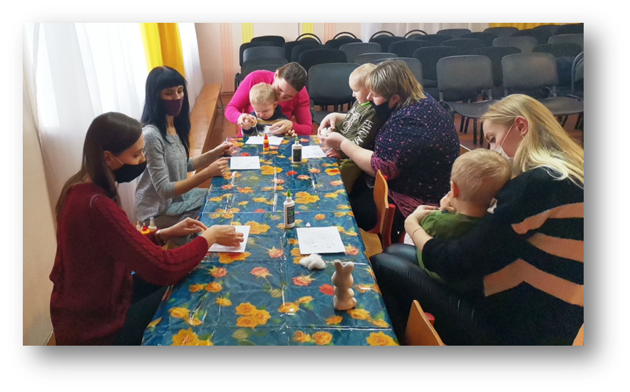
Арт-терапия – это терапия средствами изобразительного искусства, суть которого заключается в оздоровлении психоэмоционального самочувствия с целью воздействия на психоэмоциональное состояние человека.
Арт-терапия – метод психотерапии, использующий для лечения и психокоррекции художественные приёмы и творчество, такие как рисование, лепка, аппликация, фотография, кинофильмы, книги, и многое другое.
Что же развивают арт-терапевтические средства у детей раннего возраста?
- развивают познавательную деятельность (т.е. дети
познают окружающие его предметы и явления);
- речевую активность (пополняется словарный запас);
- развивается сенсорная сфера (цвет, форма, величина);
- развивает интеллект, воображение, творческие
способности;
- обогащает социальный опыт ребенка;
- развиваются общая и мелкая моторика;
- гармонизуется эмоциональное состояние у детей;
- способствует формированию зрительного контроля
и зрительно-двигательной координации;
- учатся действовать двумя руками;
- способствует развитию детского коллектива.

Приемы и упражнения арт-терапии, используемые в работе
с детьми раннего возраста

1. Изотерапия. Изотерапию можно назвать фундаментом арт-терапии, это самый распространенный вид терапии искусствами. В изотерапии могут использоваться совершенно различные средства для изображения: краски (гуашь, акварель, акрил), карандаши, масляная и художественная пастель, фломастеры, мелки. В общем, все, что может оставлять следы на бумаге.
- формируем у детей умение работать с инструментами и материалами изобразительной деятельности (не грызть, не бросать, не размазывать их по поверхности стола, правильно удерживать кисть);
- рисуем короткими штрихами («Топ-топ-топ»), мазками по всей поверхности листа бумаги («Шух-шух-шух»);
- формируем умение рисовать с помощью кисти прямые линии в разных направлениях, заполняя все пространство листа бумаги.
На занятиях с детьми раннего возраста с особенностями психофизического развития мы:
- знакомим с красками, узнаем их свойства (растворяется в воде, окрашивает воду, бумагу);
- учим пользоваться кистью, демонстрируем
детям качество ворса кисти, касаясь кожи кончиком или всем ворсом кисточки;

2. Лепка (работа с тестом и пластилином) – самый осязаемый вид художественного творчества. Ребенок не только видит то, что создал, но и трогает, берет в руки и по мере необходимости изменяет.
На занятиях с использованием лепки с детьми раннего возраста с особенностями психофизического развития мы:
- знакомим детей с тестом, его свойствами
(мягкостью, пластичностью, вязкостью);
- учим разогревать тесто в ладошках;
- отщипывать кусочек;
- прилеплять кусочек;
- плющить кусочек теста всей ладошкой;
- катать колбаски;
- скатывать шарик, плющить пальцем
маленькие лепешки;
- катать большие шарики ладошкой;
- катать маленькие шарики одним пальчиком.
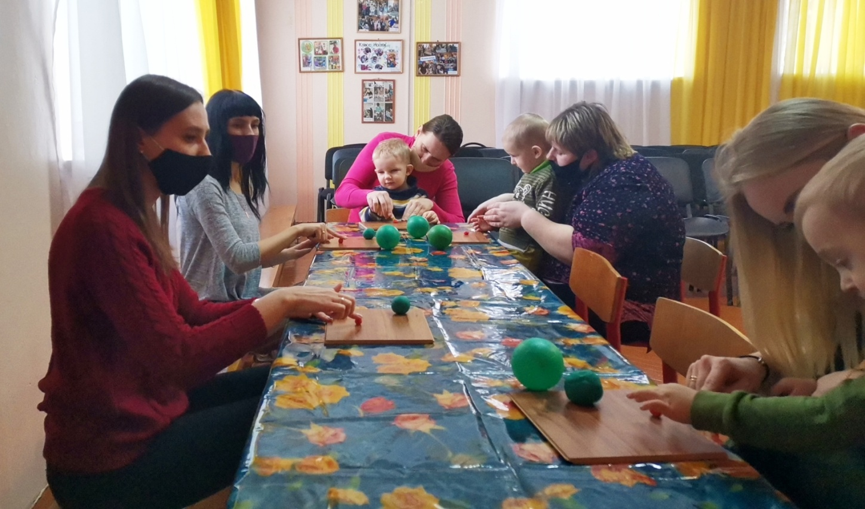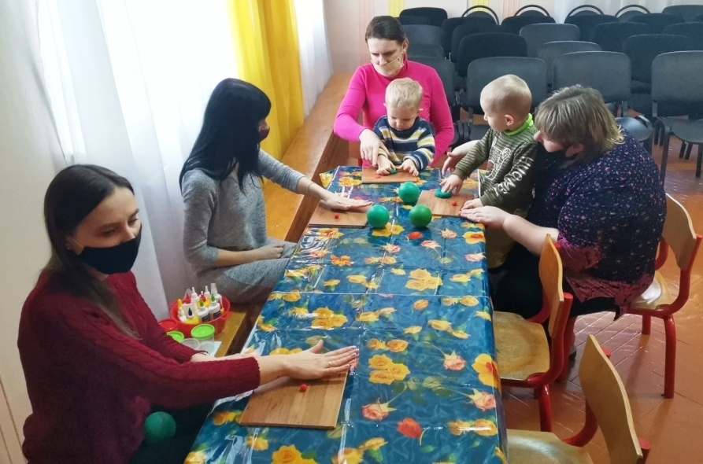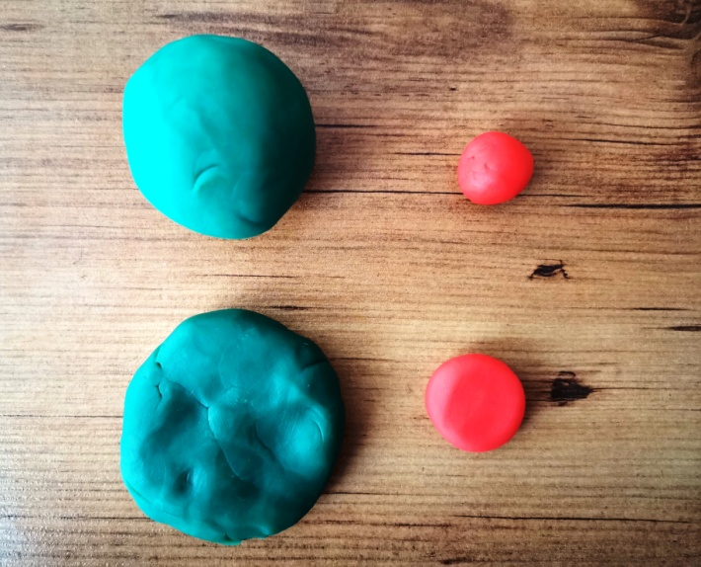
3. Аппликация – способ создания художественных изображений из различных фигур, вырезанных из какого-либо материала и наклеенных на соответствующий фон
На занятиях с использованием детьми раннего возраста с особенностями психофизического развития мы:
- знакомим детей с клеем и его свойствами;
- учим наносить клей на лист бумаги, сопровождая действия словами «кап-кап»;
- наклеивать заготовки на готовый фон, учить прижимать заготовку к листу бумаги пальчиком, сопровождая эти движения словами «тук-тук»;
- отрывать небольшие кусочки бумаги и наклеивать их на лист-основу;
- учим детей слушать инструкцию и выполнять задание в соответствии с ней («возьми большой шарик», «возьми синий шарик»).
Для изготовления аппликаций можно использовать: цветную бумагу, салфетки, вату и ватные диски, пластилин и др.
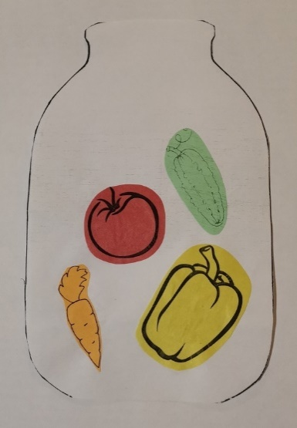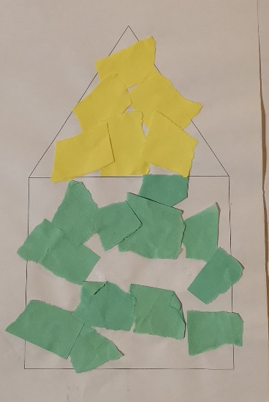
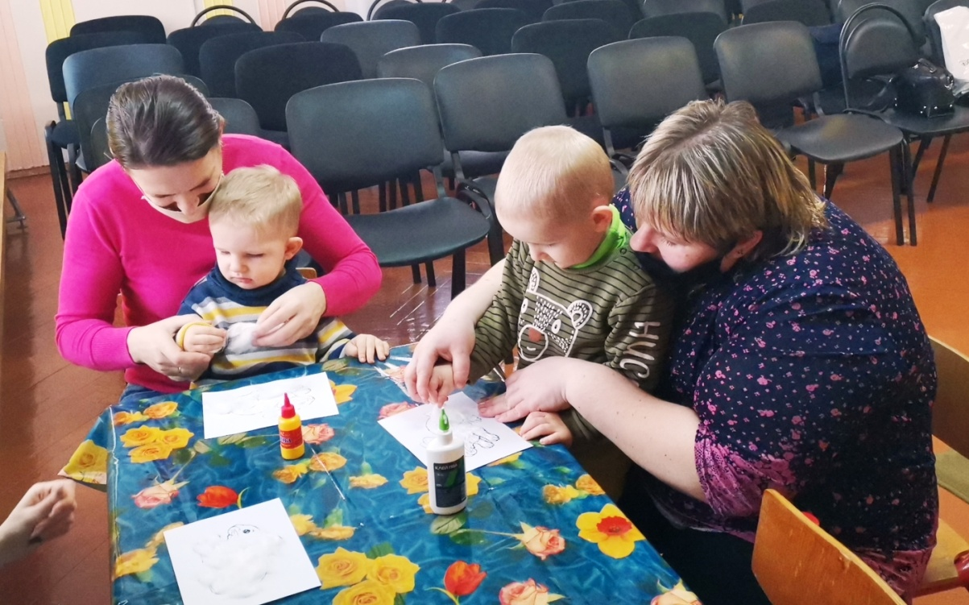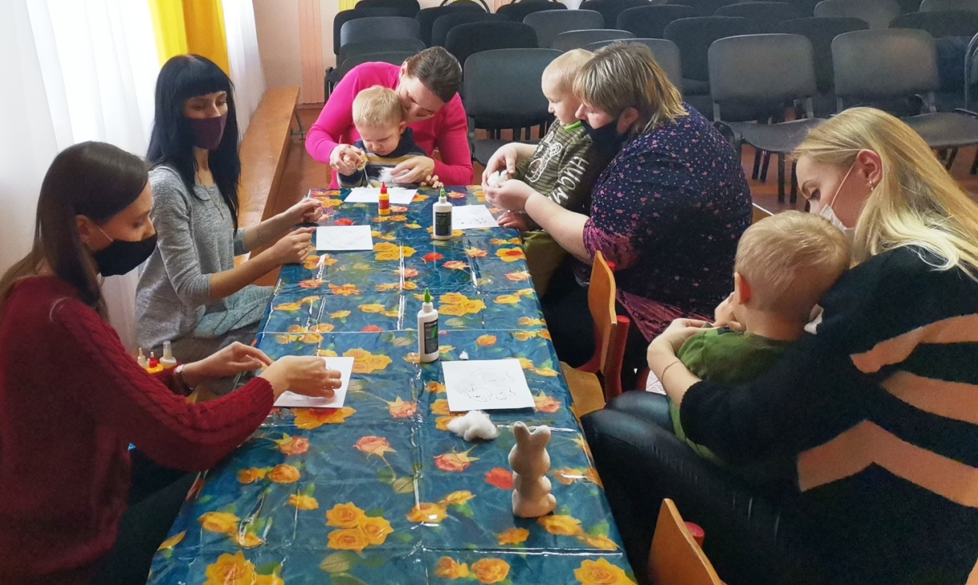
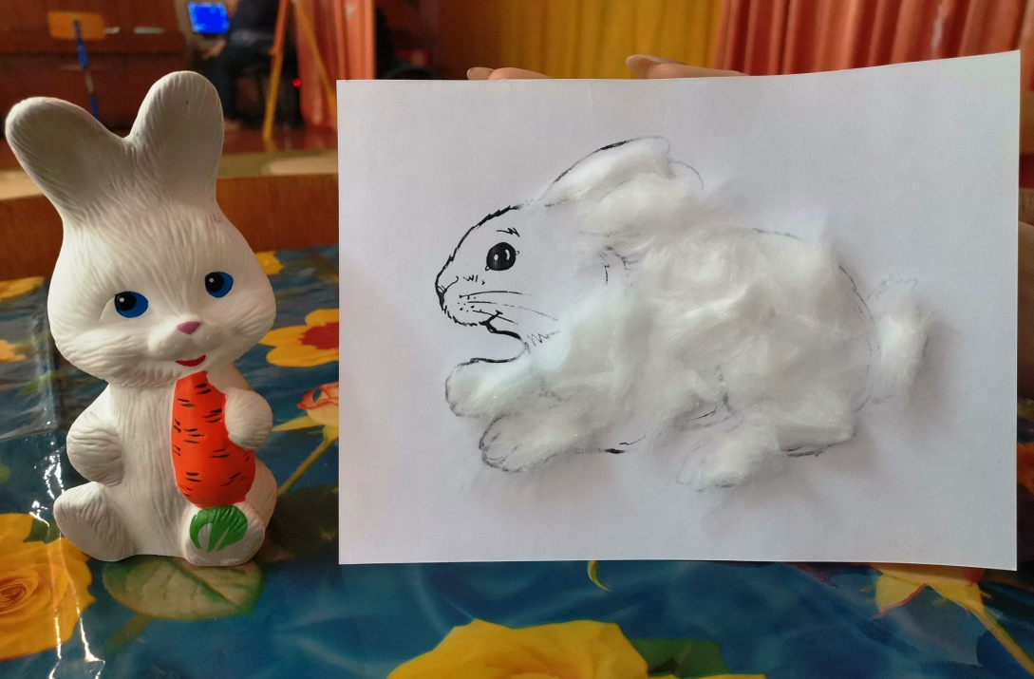
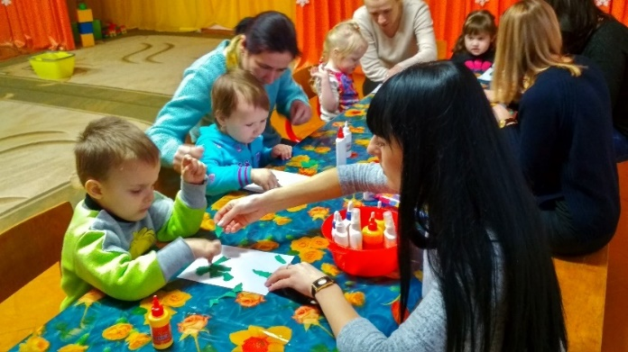
Арт-терапия – это прекрасная возможность совместить в занятии развитие обоих полушарий мозга, научить ребенка играть и взаимодействовать с другими людьми, узнать его способности.

Для заметок:

